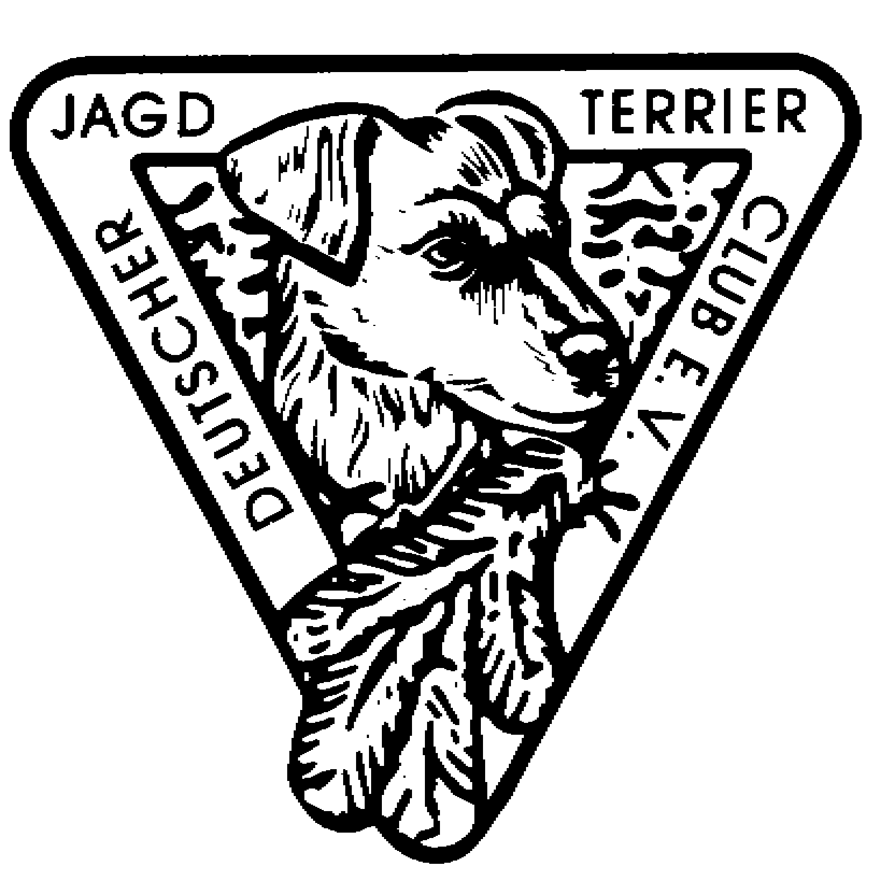 |  |  | - Leistungsnachweis  im Rahmen einer Jagdausübung  auf Schwarzwild -
Angaben zum Hund:
Name des DJT:
 |  |  |  | ZB-Nr.: |  |  |  |  |  |  |  |  |  |  |  |  |  |  | Wurftag:
Angaben zu Eigentümer und Führer:
Eigentümer mit Anschrift
und Tel.:
 |  |  |  | Landesgruppe: |  |  |  |  |  |  |  |  |  |  |  |  |  | Mitglieds-Nr.
Führer mit Anschrift
und Tel.:
 |  |  |  | Landesgruppe: |  |  |  |  |  |  |  |  |  |  |  |  |  | Mitglieds-Nr.
Angaben zur Jagd:
Revier:
Datum der Arbeit: |  |  |  |  |  |  |  |  |  | Beginn: |  |  |  |  |  |  |  | Ende:
Freie Wildbahn |  |  |  | Gatter |  |  |  |  |  |  |  |  |  | Größe ca. ha:
Waldtreiben |  |  |  | Feldtreiben
Angaben zur Arbeit am Schwarzwild:
mit Führer |  |  |  | mit Treiber |  |  |  |  |  |  | auf Einwechsel |  |  |  |  |  |  | vom Stand
selbstständiger Finder |  |  |  | stellt Rotte |  |  |  |  |  |  | stellt einzelne Sau
bringt vor |  |  |  | bedrängt |  |  |  |  |  |  | bedrängt hart
vorgekommenes Wild:
erlegtes Wild (Strecke):
Beschreibung der Arbeit:
geschätztes Gewicht des gestellten/vorgebrachten/gehaltenen Stückes:
bei krankem Stück Art der Verletzung:
:
Die Arbeit wurde vom Hund alleine und selbständig geleistet.
Die Richtigkeit der obigen Angaben wird bestätigt! Der Zeuge versichert, dass er Jäger ist!
Vorschlag für Leistungszeichen: |  |  |  |  |  | S |  |  |  |  |  |  |  |  |  |  | S/
Richter:
Name/Anschrift:
Telefon: |  |  |  |  | Verein: |  |  |  |  |  |  |  |  |  |  | Unterschrift:
Zeuge:
Name/Anschrift:
Telefon: |  |  |  |  |  |  |  |  |  |  |  |  |  |  |  | Unterschrift:
Auszug aus der Prüfungsordnung
des Deutschen Jagdterrier-Clubs e. V. (Stand: 09.03.2019)

7.01 Leistungszeichen allgemein

Naturleistungszeichen zu 7.02 / 7.04 / 7.05 (Arbeit am Schwarzwild anlässlich der praktischen Jagdausübung) können vergeben werden, sofern die Leistungen des Hundes komplett beobachtet und mindestens von einem Verbandsrichter des JGHV sowie mindestens einem Zeugen, der im Besitz eines gültigen Jagdscheines ist, bezeugt werden.

Bestätigungen der Leistungszeichen zu 7.06 (Verhaltensbewertung am Schwarzwild im Gatter
im Rahmen jagdgesetzlicher Vorschriften) in Verbindung mit 7.04 müssen mindestens durch zwei Leistungsrichter des DJT-Club e.V. erfolgen.

Haftung kann vom DJT-Club e.V. bei Arbeiten aller Art zum Erreichen der Leistungszeichen nicht übernommen werden.

Naturleistungsnachweise sind auf den entsprechenden Formblättern zu beantragen.

Sie müssen innerhalb von vier Wochen nach der Arbeit mit der Ahnentafel des Hundes beim Prüfungsobmann eingegangen sein.

Dieser entscheidet über den Wert der eingereichten Arbeit.
Er prüft die Voraussetzungen zur Vergabe des Leistungszeichens, trägt dieses gegebenenfalls in die Ahnentafel ein und leitet den Leistungsnachweis an den Zuchtbuchführer weiter.

Genügt eine Arbeit nicht, so wird dies dem Einsender des Berichtes unter Rückgabe der Ahnentafel und sämtlicher Unterlagen mitgeteilt

Leistungszeichen werden nicht doppelt vergeben.

Für Mitglieder des DJT-Club e.V. ist die Bearbeitung kostenlos.

Nichtmitglieder haben Bearbeitungskosten von 25 € zu entrichten.

7.02 Grundsätze zur Arbeit an Schwarzwild

Wird bei der Jagdausübung ein Stück Schwarzwild von einem Deutschen Jagdterrier selbständig und alleine vorgebracht, hart bedrängt oder gepackt, so handelt es sich um legale waidgerechte Jagdausübung.

7.04 Arbeit am Schwarzwild, Leistungszeichen (S, S/)

Für die Vergabe des Leistungszeichens „S” ist freies und selbstständiges Suchen und Finden des Schwarzwildes durch den eingesetzten Hund, lautes Jagen und Vorbringen des Wildes erforderlich.

Das Leistungszeichen „S/“ kann vergeben werden, wenn der Deutsche Jagdterrier nach freier und selbständiger Suche das Schwarzwild hart bedrängt (Fassversuche) oder aber packt, so dass ein Fangschuss oder Abfangen möglich ist.

Das Lebendgewicht des Stückes soll mindestens 20 kg betragen.

Für beide Leistungszeichen ist erforderlich, dass der Deutsche Jagdterrier alleine und selbständig arbeitet und sobald er gefunden hat, konsequent am angejagten Stück bleibt.

7.05 Arbeit am Schwarzwild anlässlich der praktischen Jagdausübung

Die Leistungszeichen können anlässlich der praktischen Jagdausübung auf Schwarzwild erworben werden.

Das Jagdgelände kann bestehen aus Waldkomplexen mit Dickungen, großen Schilfpartien oder aus,
für Schwarzwild Deckung bietenden Feldfluren, z. B. Maisschläge oder Ähnlichem.

Werden mehrere Deutsche Jagdterrier bei der Schwarzwildjagd eingesetzt, sind die Hunde gut sichtbar und unterschiedlich zu markieren, damit für Richter und Zeugen eine eindeutige Unterscheidung der Hunde möglich ist.

Die Vergabe des Leistungszeichen „S/“ ist auch möglich im Rahmen einer Nachsuche mit anschließender Hatz.
Krankgeschossene Stücke dürfen in ihrer Bewegungsfreiheit nicht soweit eingeschränkt sein,
dass sie dem Hund keinerlei Widerstand entgegensetzen können.

